
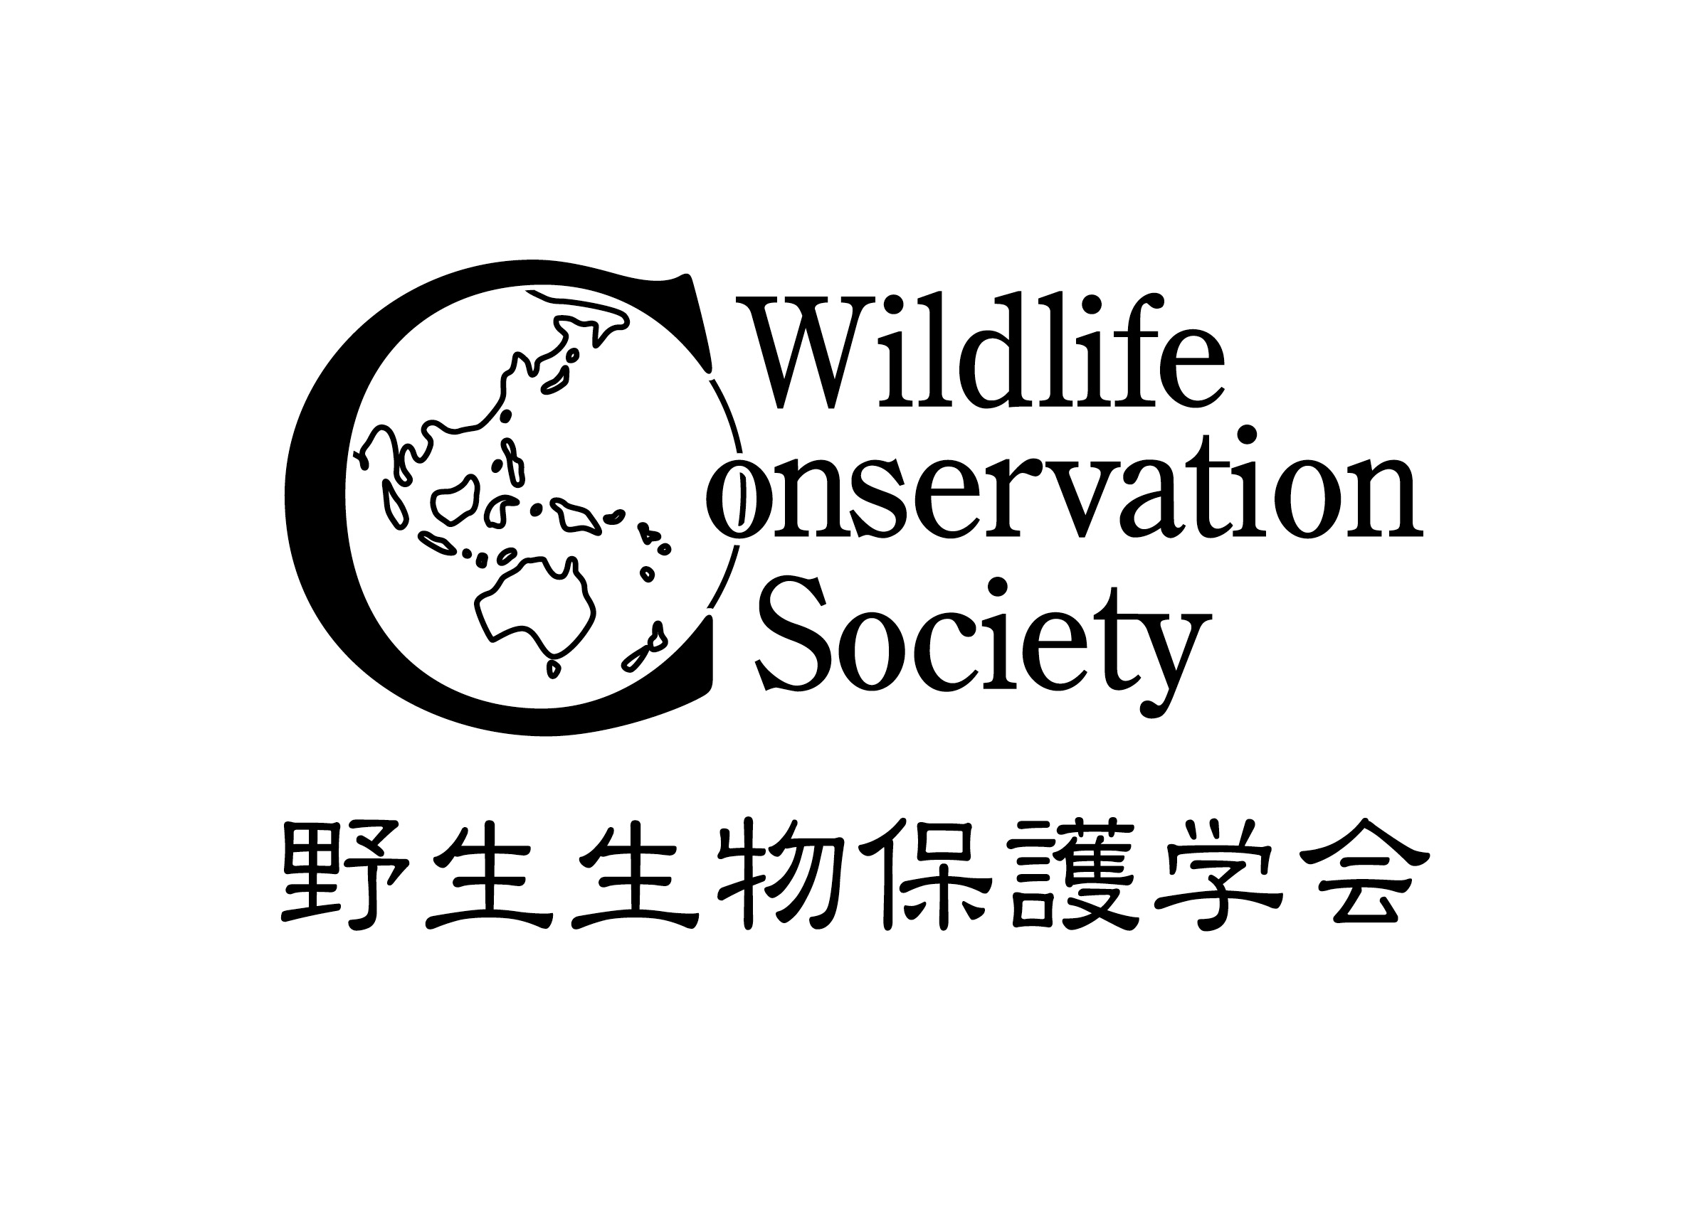
「野生生物と社会」学会
行政研究部会 準部会員登録申込書
（非学会員用）

学会ホームページの行政研究部会のコーナーをよくお読みいただき、非学会員の方は本様式を使用し、必要事項をご記入の上、部会事務局まで封書、ＦＡＸまたはメールでお送り下さい。
年会費は、無料です。

「野生生物と社会」学会行政研究部会長 殿
私は「野生生物と社会」学会行政研究部会への準部会員としての登録を申し込みます。

- 申し込み年月日 年 月 日
- 氏名（ふりがな） （ )

当部会では会員間のネットワーク形成と情報共有、また会員の連絡を取りやすくするために部会員名簿などを作成して部会員だけに配布いたします。その際、プライバシー保護のため、公開を希望しない項目には□にチェックを入れて下さい。チェックされた項目は公開しません。また、この情報は上記のほか、部会の会員管理以外には使用しません。

□ 所属先名
□ 専門分野テーマ
□ 連絡先住所 ・自宅 ・所属先 (該当にマル) 自宅の方は所属先の県名を記入→（ ）
（〒 ）
□ 連絡先電話番号
□ メールアドレス
※手書きでメールアドレスを記入し、入会申込書を事務局に郵送・FAXで送付される方は、メールアドレス確認のため、お手数でも下記部会アドレス宛に一度メールを送信してください。

申込書送付先
〒100-0003 東京都千代田区一ツ橋1-1-1 パレスサイドビル2F
㈱毎日学術フォーラム内 「野生生物と社会」学会事務局
ＴＥＬ ０３－６２６７－４５５０
ＦＡＸ ０３－６２６７－４５５５
Email: awhs@mynavi.jp (メール添付でお送り下さい)

